Unit 3.1
My country-nationalities!
Αγαπητά παιδιά,
Εύχομαι να είστε όλοι γεροί και υγιείς μαζί με τις οικογένειές σας! Στο νέο μας μάθημα:
- θα δούμε το λεξιλόγιο για τις εθνικότητες του κεφαλαίου 3.1
- θα δούμε την παρουσίαση 10 χωρών από όλον τον κόσμο με τις εθνικότητες, τις πρωτεύουσες και χαρακτηριστικά μνημεία τους.
- θα κάνουμε μαζί τα Activities 3 και 4 από το Lesson 1 από την σελίδα 35 του βιβλίου σας.
- θα δείτε και ένα διαδραστικό παιχνίδι του ψηφιακού σας βιβλίου από το Βρετανικό Συμβούλιο.

ACTIVITY A: Vocabulary- Nationalities
Write the new words in your vocabulary notebook. Try to learn them for dictation for next time, please!
VOCABULARY

COUNTRY | NATIONALITY/LANGUAGE | CAPITAL
GREECE | Greek | Athens
THE UNITED KINGDOM | British/ English | London
ITALY | Italian | Rome
ALBANIA | Albanian | Tirana
CHINA | Chinese | Beijing
EGYPT | Egyptian | Cairo

ACTIVITY B: Let’s play a game!
Please, follow the link to play a game! Start the story!
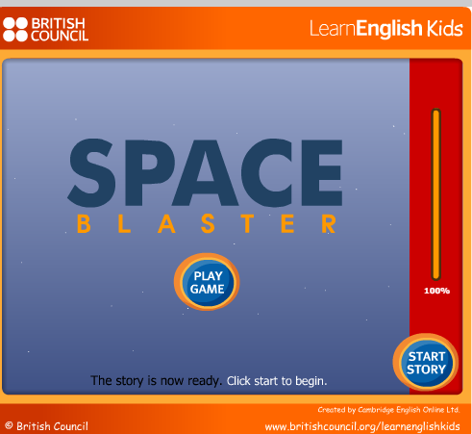

ACTIVITY C: Homework (Activity Book=Τετράδιο Εργασιών)
Please, go to A.B. p.22 and do activities 1 and 2.

Thank you and see you soon!

Ψηφιακοί πόροι: ψηφιακό βιβλίο Αγγλικά Δ’ Δημοτικού, British Council

ANSWERS! S.B. P. 35
ACTIVITY 3
Italy Rome
UK London
China Beijing
Egypt Cairo
Greece Athens
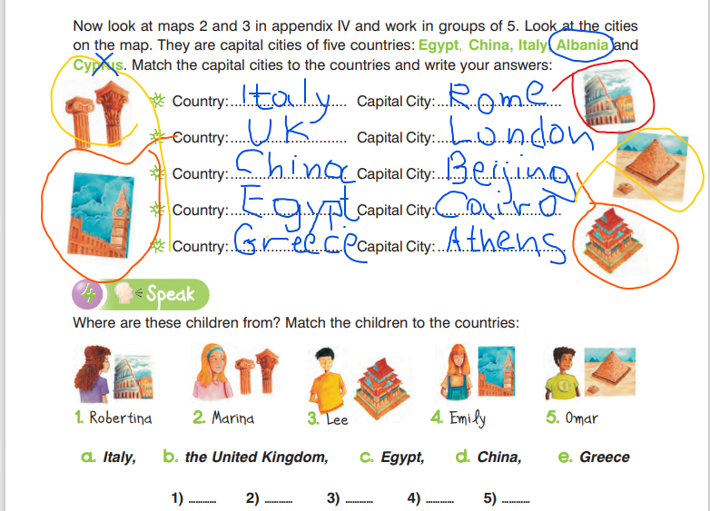
ACTIVITY 4
- Italian 2. Greek 3. Chinese 4. English 5. Egyptian

